

DEPARTAMENTO CONTRATACIONES Y SUMINISTROS
Montevideo, 22 de mayo de 2019.
Ref. Licitación Abreviada 12/2019
“Adquisición computadoras personales para Departamento Desarrollo de Sistemas”

Circular Nº 2
Se responde a la consulta realizada por posible oferente:
Pregunta 1:

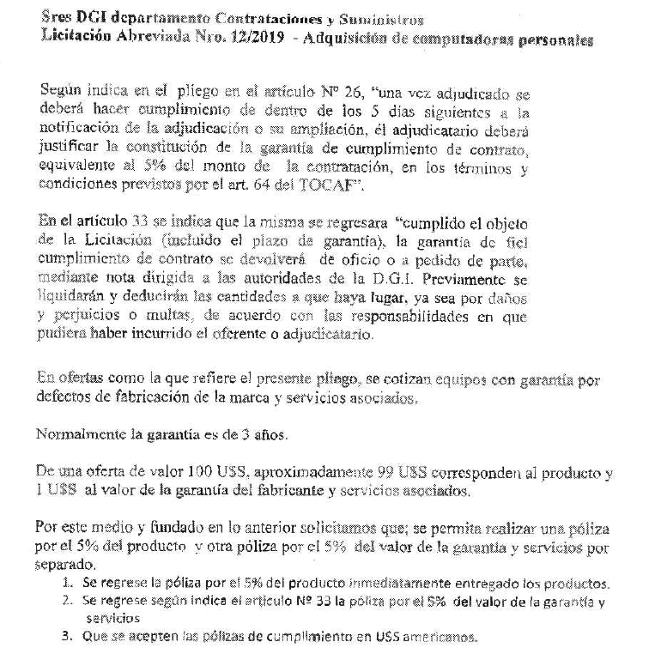
Respuesta a pregunta 1:
Una vez analizada la propuesta planteada por posible oferente, la Administración ratifica lo establecido en los Art. 26 y 33 del Pliego de Condiciones Particulares, en cuanto a la presentación y posterior devolución de la garantía de fiel cumplimiento de contrato. Es decir, la misma se deberá constituir por el 5% del monto total de la adjudicación dentro de los 5 días siguientes a la notificación, y podrá ser devuelta una vez cumplido el objeto del llamado (incluido el plazo de garantía).

Saluda atentamente.

